전기차 회생제동의 원리

# **주제** – 전기차

## **제목 – 전기차 회생제동의 원리**

**전기자동차**가 점점 많아지고 있습니다. 또한 **전기차**에 대한 관심 역시 높아지고 있죠.  
  
엔진이 아닌 **모터**로 움직이는 만큼 기존 **화석연료(가솔린, 디젤, LPG) 자동차와는 여러 차이**가 있습니다.  
  
**소음이 거의 없고 부드럽게 가속**이 된다는 것과 함께 **높은 가속력**을 발휘하면서도 **조용함**을 유지 한다는 것이죠.  
  
이렇게 가속의 부분에서 **화석연료 자동차**와 차이가 나는 **전기차는 제동의 측면에서도 차이**가 납니다.  
  
전기차에는 **화석연료 자동차에는 없는** **회생제동 기능**이 들어 있습니다.

**자동차를 멈추기 위해서는 두 가지 방법**이 있습니다. **액셀레이터에서 발을 떼면** 속도가 줄어들고, 결국 속도가 0이 될 때까지 기다리는 방법이 있습니다.  
하지만 현실적으로 사용할 수 있는 방법은 아니죠. 결국 **브레이크를 밟아 제동을** 하는 것이 거의 유일한 방법입니다.

**브레이크를 자주 밟거나 급정거를 하면 연비가 떨어진다**는 이야기는 이제 다들 알고 계시는 자동차 상식입니다.

브레이크는 꼭 필요하지만,**실제 제동이 이루어지는 과정은 효율적이지 못하다는** 의미도 포함되어 있습니다.  
  
화석연료 자동차에는 없는 **전기차의 회생제동은** 제동시 발생하는 물리적인 힘으로 **전기차의 배터리를 충전시킵니다.**

브레이크로 빠져나가는 에너지 손실까지 알차게 모아 효율을 높이기 위한 기술입니다.  
이 **회생제동은 대부분의 전기차에 적용되어 있고, 전기모터가 들어 있는 하이브리드 자동차에 적용되기도 합니다**. 뭔가 대단한 기술인 것 같지만 **적용되는** **원리는 꽤나 단순합니다.**

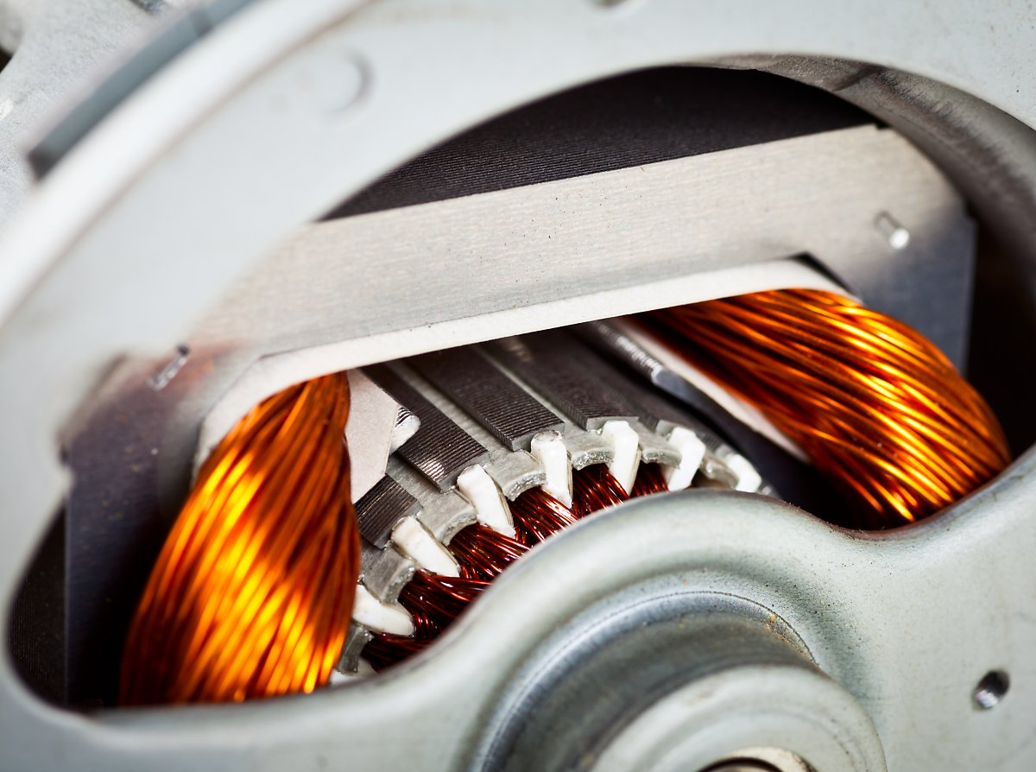  
**모터와 발전기**를 생각해 볼까요? 모터는 **전기의 힘으로 운동에너지를 만들어 냅니다.**  
**반대로 발전기는 운동에너지를 이용해 전기를 만들어내죠.**  
이 두 가지가 완전히 동일한 구조는 아니겠지만, 원리는 비슷합니다.  
  
**회생제동은 전기의 힘으로 운동에너지를 만들던 모터가전기 공급이 중단 되면 발전기가 되는 것이죠.**

그런데 **왜 회생제동란 이름을 붙인걸까요?** 전기차가 타력 주행을 하는 경우, 직진하는 운동에너지가 모터를 돌리게 되고 전기를 만들게 되는데 이때 **회전에 대한 저항**이 생기게 됩니다. **이 저항으로 모터의 회전속도가 줄어 자동차 전체에 제동력이 발생**합니다.

**실제로 전기자동차는 액셀레이터에서 발만 떼어도 브레이크를 밟은 것 처럼 차량의 속도가 꽤 많이 줄어듭니다**. 뒤차가 전기차라면 모르겠지만, **속도가 줄어드는 정도가 화석연료의 차에 비해 꽤 큽니다**. 그렇기에 차량 중에는 회생 제동 작동 시 브레이크 등이 점등되는 기능을 집어 넣기도 하죠.

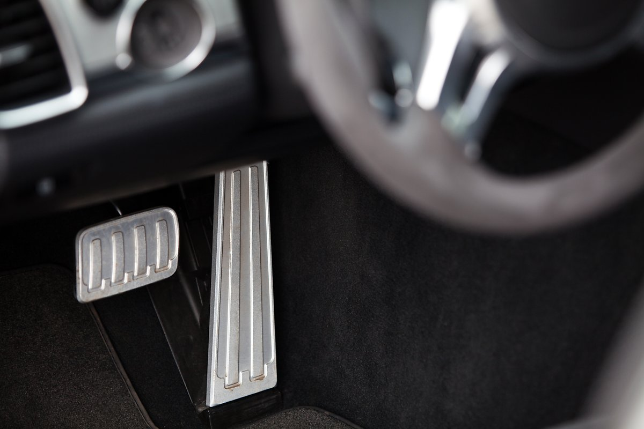  
  
**그런데 이 회생제동이 언제나 좋은 것은 아닙니다.** 단순히 앞차와 거리를 띄우기 위해 액셀레이터에서 발을 떼었을 뿐인데 **속도가 많이 줄어들면 오히려 가속을 해야 하는 경우가 생기기도 하니까요.**

**그렇기에 자동차 제조사들은 운전자가 회생제동의 개입 정도를 조절할 수 있게 만들어 놨습니다.**  
  
 회생제동 기능을 통해 **브레이크 페달을 밟지 않고** **가속 페달만 이용해** 가속과 회생제동을 오가며 주행할 수 있습니다.  
  
주변 교통상황을 파악할 수 있는 기능이 들어간 차량들 경우에는 이 회생제동의 감도를 스스로 조절하기도 합니다.  
  
그렇다면 또 다른 의문이 생길 수 있을 것 같습니다.  
**액셀레이터 페달만으로 주행할 수 있다면 브레이크는 왜 있는 걸까요?**

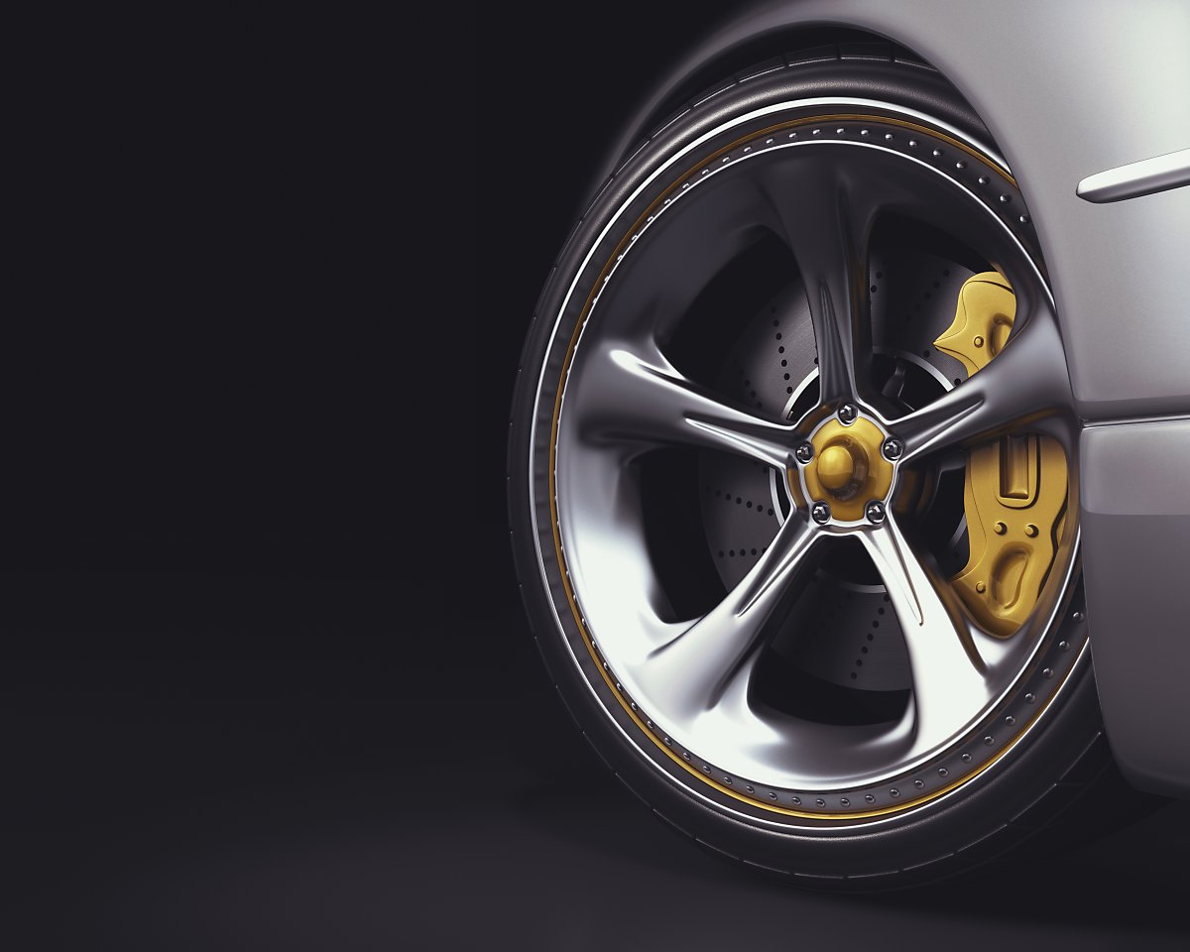

**전기차는 회생제동이 기본이지만,** **원리상 회생제동을 사용할 수 없는 경우도 있습니다.**

**배터리가 만충에 가까운 경우에는 더 이상 배터리를 충전할 수 없기 때문에** 회생제동이 작동하지 않을 수 있습니다. 이런 경우 기존의 브레이크를 사용할 수 밖에 없죠.

**또한 전기차가 아주 낮은 속도로 움직이는 경우라면, 바퀴의 회전속도도 느리기 때문에 전압 또한 낮은 상태입니다.** 따라서 특정 속도 이하에서는 메인 배터리의 전압보다 모터의 전압이 낮은 상태가 되고 이 경우도 충전을 할 수 없게 됩니다.

**이런 상황이 발생할 수 있기 때문에 일반 화석연료 자동차와 동일한 브레이크 시스템이 필요한 것이죠.**  
  
물론 미래에는 어떨지 모르지만, 지금 현재는 그렇습니다. 운전을 하시면서 앞 차의 번호판이 파랗다면 거리를 조금 띄우는 것이 좋습니다. **회생제동은 꽤 속도가 빠르게 줄어드니까요.**  
이런 회생제동의 특징을 기억하셔서 언제나 안전운전 하시기를 바랍니다.

**출처 :** [**https://post.naver.com/viewer/postView.nhn?volumeNo=23489777&memberNo=9592612**](https://post.naver.com/viewer/postView.nhn?volumeNo=23489777&memberNo=9592612)